О Т Ч Е Т Е Н

Д О К Л А Д

ЗА ДЕЙНОСТТА НА РАЙОНЕН СЪД гр.НИКОПОЛ

през периода 01.01.2012 година – 31.12.2012 година

Районен съд – Никопол е със седалище гр.Никопол, а в съдебният му район са включени Община Никопол и Община Гулянци.

ДВИЖЕНИЕ НА ДЕЛАТА

БРОЙ НА ПОСТЪПИЛИТЕ И РАЗГЛЕДАНИ ГРАЖДАНСКИ И НАКАЗАТЕЛНИ ДЕЛА

ЗА РАЗГЛЕЖДАНЕ КЪМ 01.01.2012г. е 1144бр.

Общият брой на разгледаните дела през 2012г. в РС-НИКОПОЛ към 01.01.2012г. е 1144бр. От тях новообразувани са 1046бр., а несвършените от предходен период са общо 98бр.
В следващата диаграма е посочен броят на делата за разглеждане в РС-НИКОПОЛ през 2012г. в съпоставка с предходните две години.
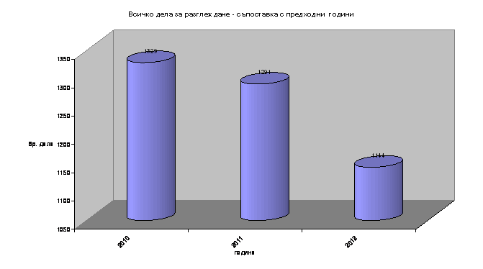

При съпоставката на данните с предходните две години се вижда, че през 2012г. броят на разгледаните дела в сравнение с 2011г. е със 147бр. по-малко, а през 2010г. е със 185бр. по-малко.
Общият брой на разгледаните граждански дела за 2012 година – 670бр., като 54бр. дела са останали несвършени от предходен период и 616бр. дела са постъпили през 2012г.
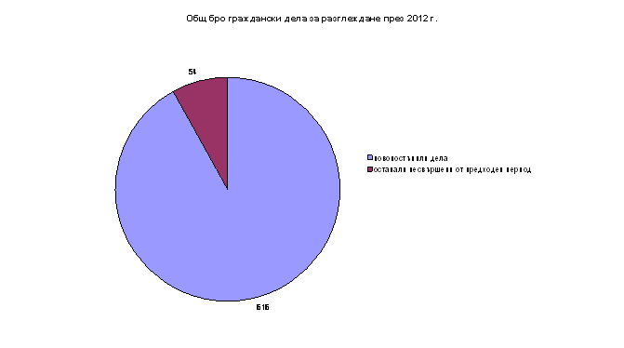
Общият брой на разгледаните наказателни дела за 2012 година – 474бр., като 44бр. дела са останали несвършени от предходен период и 430бр. дела са постъпили през 2012г.
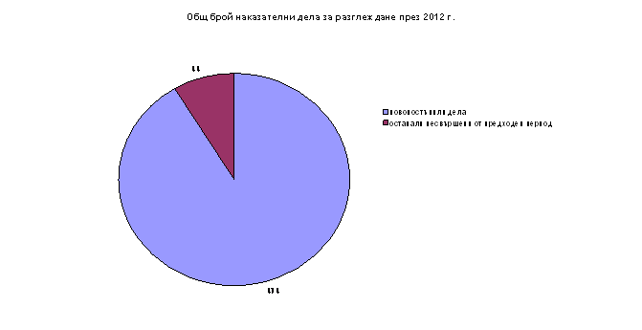
Постъпления на делата | 2010 | 2011 | 2012
Граждански | 782 | 727 | 670
Наказателни | 547 | 564 | 474
ОБЩО | 1329 | 1291 | 1144

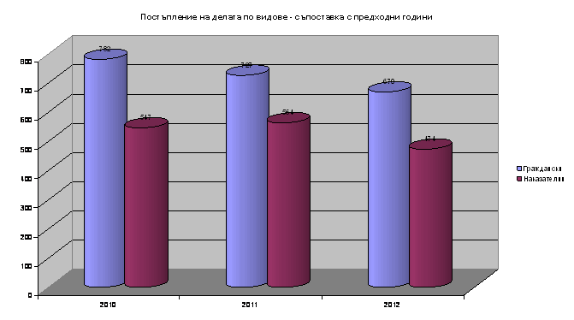
Видно е, че постъпилите през 2012г. общо 1144бр. дела са със 147бр. по-малко в сравнение с тези от 2011г., които са с 38бр. дела по-малко в сравнение с постъпилите общо дела през 2010г. Това на практика не е довело до намаляване натовареността на разгледаните от съдиите в РС-НИКОПОЛ дела, тъй като едва през 2012г. за периода от 01.02.2012г. до 04.11.2012г. са работили трима съдии. През останалото време са работили само двама съдии.

Останали несвършени дела в края на отчетния период | 2010 | 2011 | 2012
Граждански | 59 | 54 | 98
Наказателни | 60 | 51 | 67
ОБЩО | 119 | 105 | 165

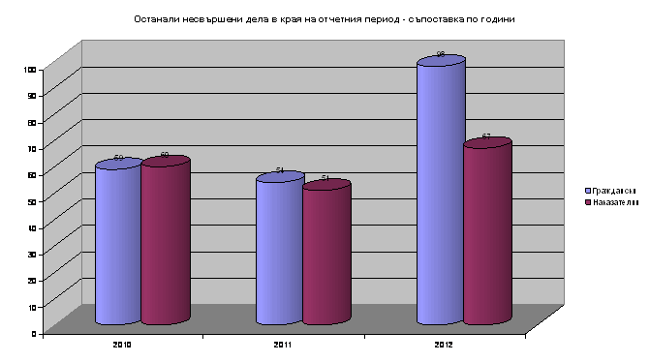

От данните се вижда, че натовареността на съдиите през 2010г. за всичко дела за разглеждане е 53,16бр., за всичко свършени дела е 48,40бр. През 2011г. действителната натовареност за всичко дела за разглеждане е 53,79бр., а за всичко свършени дела е 49,42бр. действителната натовареност на съдиите за 2012г. за всичко дела за разглеждане е 34,67бр., а натовареността за всичко свършени дела е 29,67бр. Това на практика не е довело до намаляване натовареността на разгледаните от съдиите в РС-НИКОПОЛ дела, тъй като едва през 2012г. за периода от 01.02.2012г. до 04.11.2012г. са работили трима съдии. През останалото време са работили само двама съдии.

ГРАЖДАНСКИ ДЕЛА
През 2012г. разгледаните граждански дела разпределени по видове са както следва:

109 бр. дела по общия ред,
39 бр. дела по чл.310 ГПК,
44 бр. частно-граждански дела,
416 бр. дела по чл.410 и чл.417 б.В – б.З от ГПК,
7 бр. дела от и срещу търговци,
5 бр. административни дела по ЗСПЗЗ,
50 бр. други граждански дела.

През 2012г. броят на делата по чл.410 и чл.417 от ГПК е намалял от 500бр. през 2010 г., на 493бр. през 2011г., на 416бр. през 2012 г. Разликата не е драстична, от което може да се направи извода, че кредиторите предпочитат да използват реда на заповедното производство, който определено води до бързо удовлетворяване на претенциите им.
По материя разгледаните през 2012г. граждански дела се разпределят, както следва:

ГРАЖДАНСКИ ДЕЛА | БРОЙ
по СК | 36
Облигационни искове | 33
Вещни искове | 25
Делби | 40
По КТ | 8
По ЗДНС | 3
По Закон за защита от дискриминация | 0
По чл.26 от Закон за закрила на детето | 14
По чл.30 от Закон за закрила на детето | 6
От административен характер | 18
По чл.410 и чл.417 от ГПК и ЗКИ | 416
Други | 71
ОБЩО РАЗГЛЕДАНИ ГРАЖДАНСКИ ДЕЛА | 670
НАКАЗАТЕЛНИ ДЕЛА

През 2012г. броят на разгледаните наказателни дела, разпределени по видове е следният:

183 бр. наказателни дела от общ характер,
5 бр. наказателни дела от частен характер,
19 бр. наказателни дела по чл.78а от НК,
45 бр. частни наказателни дела – разпити пред съдия,
142 бр. други частни наказателни дела,
80 бр. административно-наказателни дела без тези по чл.78а от НК,

По материя разгледаните наказателни дела през 2012г. се разпределят, както следва:

НАКАЗАТЕЛНИ ДЕЛА | БРОЙ
Н.О.Х.Д., от които: | 183
*Против личността | 20
*Против брака, семейството и личността | 7
*Против собствеността | 72
*Против стопанството | 37
*Против дейността на ДО и ОО | 3
*Документни | 3
*Против реда и общественото спокойствие | 5
*Общо опасни | 36
*Военни престъпления | 0
Н.Ч.Х.Д. | 5
По чл.78а от НК | 19
Давност и амнистия – чл.80-чл.84 от НК | 0
Реабилитации | 4
Принудителни мед. мерки по ЗЗ и чл.89 от НК | 6
Групиране на наказания – чл.23, 25 и 27 от НК | 33
Ч.Н.Д. от досъдебното производство | 143
Н.А.Х.Д, от които | 80
*По ЗГ и ЗЛОД | 1
*ЗД по пътищата | 37
*Закон за стандартизацията | 1
*Закон за митниците | 1
*ЗМДТ | 5
*По УБДХ | 2
*По други закони | 33
ОБЩО РАЗГЛЕДАНИ НАКАЗАТЕЛНИ ДЕЛА | 474

Може да се обобщи, че като цяло през трите години е налице тенденция към намаляване броя на постъпилите граждански дела, което се дължи основно на все по-често използваната от кредиторите възможност за снабдяване със заповед за изпълнение и изпълнителен лист по реда на чл.410 и чл.417 от ГПК.
При наказателните дела тенденцията за периода 2010г. – 2011г. е към минимално увеличение, което изразено в цифри представлява 17бр. дела, докато през 2012г. се наблюдава спад в постъпленията, което изразено като разлика в сравнение с 2010г. е 73бр. дела, а сравнено с 2011г. е 90бр. дела. Отново следва да се подчертае, че тенденциите описани по-горе на практика не са повлияли значително върху действителната натовареност на съдиите в РС-Никопол, тъй като едва през 2012г. за периода от 01.02.2012г. до 04.11.2012г. са работили трима съдии. През останалото време са работили само двама съдии.

ОБЩ БРОЙ СВЪРШЕНИ ДЕЛА.
СРАВНИТЕЛЕН АНАЛИЗ С ПРЕДХОДНИТЕ ДВЕ ГОДИНИ

Броят на свършените (решени и прекратени) граждански дела през 2012г. е 572бр., а на наказателните 407 бр.
В следващите две таблици и графики е показано в сравнението на свършените дела през 2012г. с предходните две години, както и сравнението на свършените дела до 3 месеца.

Свършени дела | 2010 | 2011 | 2012
Граждански | 763 | 673 | 572
Наказателни | 487 | 513 | 407
ОБЩО | 1210 | 1186 | 979

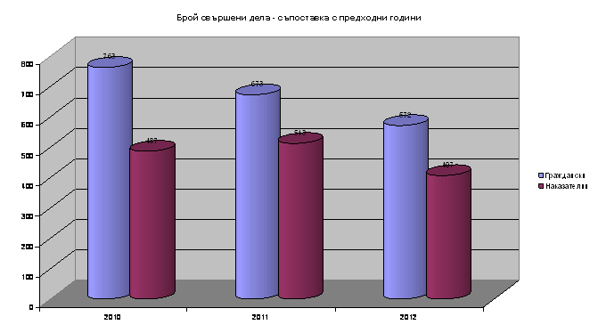

Свършени дела до 3 месеца | 2010 | 2011 | 2012
Граждански | 649 | 611 | 524
Наказателни | 406 | 446 | 346
ОБЩО | 1055 | 1057 | 870

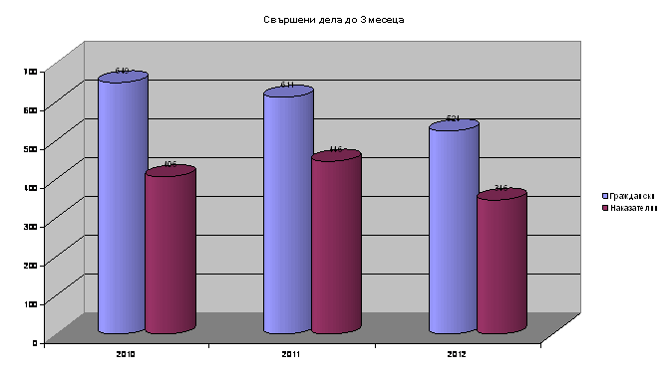

От показаното сравнение е видно, че от общо 979бр. свършени дела през 2012г., 870бр. са решени в 3-месечен срок, което прави 89% от свършените дела. Този показател за 2011г. е 85%, а за 2010г. - 87%. По материя общо свършените гражданки дела за 2012г. са 92%, за 2011г. – 85%, а за 2010г. - 90%. При наказателните дела процентното съотношение е за 2012г. – 85%, за 2011г. – 86%, а за 2010г. – 83%.

СВЪРШЕНИ ГРАЖДАНСКИ ДЕЛА

През 2012г. приключилите граждански дела със съдебен акт по същество са 533 бр., от които:
25 бр. дела по общия ред,
33 бр. дела по чл.310 от ГПК,
44 бр. частни граждански дела,
390 бр. дела по чл.410 и чл.417, б.В-б.З от ГПК,
3 бр. дела от и срещу търговци,
3 бр. дела от административен характер,
35 бр. други граждански дела.

По материя приключените граждански дела се разпределят, както следва:
ПРИКЛЮЧЕНИ ГРАЖДАНСКИ ДЕЛА | БРОЙ
по СК | 28
Облигационни искове | 23
Вещни искове | 11
Делби | 22
По КТ | 3
По ЗДНС | 3
По Закон за защита от дискриминация | 0
По чл.26 от Закон за закрила на детето | 12
По чл.30 от Закон за закрила на детето | 6
От административен характер | 9
По чл.410 и чл.417 от ГПК и ЗКИ | 390
Други | 65
ОБЩО РАЗГЛЕДАНИ ГРАЖДАНСКИ ДЕЛА | 572

СВЪРШЕНИ НАКАЗАТЕЛНИ ДЕЛА

През 2012г. приключилите наказателни дела със съдебен акт по същество са 217бр., като от тях:
*43бр. са НОХД,
*1бр. е Н.Ч.Х.Д.,
*13бр. по чл.78а от НК,
*118бр. са Ч.Н.Д.,
*42бр. са Н.А.Х.Д. (без тези по чл.78а от НК).

По материя решените наказателни дела се разпределят, както следва:
РЕШЕНИ НАКАЗАТЕЛНИ ДЕЛА | БРОЙ
Н.О.Х.Д., от които: | 43
*Против личността | 6
*Против брака, семейството и личността | 1
*Против собствеността | 20
*Против стопанството | 11
*Против дейността на ДО и ОО | 1
*Документни | 1
*Против реда и общественото спокойствие | 0
*Общо опасни | 3
*Военни престъпления | 0
Н.Ч.Х.Д. | 1
По чл.78а от НК | 13
Давност и амнистия – чл.80-чл.84 от НК | 0
Реабилитации | 3
Принудителни мед. мерки по ЗЗ и чл.89 от НК | 3
Групиране на наказания – чл.23, 25 и 27 от НК | 29
Ч.Н.Д. от досъдебното производство | 83
Н.А.Х.Д, от които | 42
*По ЗГ и ЗЛОД | 0
*ЗД по пътищата | 20
*Закон за стандартизацията | 0
*Закон за митниците | 1
*ЗМДТ | 2
*По УБДХ | 1
*По други закони | 18
ОБЩО РЕШЕНИ НАКАЗАТЕЛНИ ДЕЛА | 217

През 2012г. 114бр. наказателни дела са приключили със споразумение. Одобряването на споразумение е произнасяне по съществото на спора, но в отчетните формуляри този вид дела са включени в графа прекратени.

След съобразяване на посоченото по-горе следва да се отбележи, че приключените наказателни дела със съдебен акт по същество са 331бр.

И през изминалата година е запазена тенденцията за увеличаване броя на приключилите дела със съдебен акт по същество.

Решени дела със съдебен акт по същество | 2010 | 2011 | 2012
Граждански | 685 | 651 | 533
Наказателни  (в т.ч. споразумения) | 368 | 387 | 331
ОБЩО | 1053 | 1038 | 864

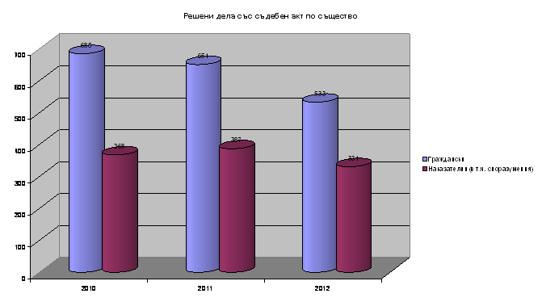

През 2012 г. в Районен съд Никопол са внесени 69 бр. обвинителни акта и 82 споразумения по чл. 382 от НПК.
Сравнявайки данните за 2011г. може да се направи следното сравнение:
През 2011г. са внесени 119бр. споразумения, които намаляват до 82бр. през 2012 г. През 2011г. са внесени 99 бр. обвинителни актове, които намаляват през 2012г. до 69бр.
През 2012 г. са разгледани 23 бр. НОХД, останали несвършени от предходен период.

Произнесените през 2012 г. осъдителни присъди по делата от общ характер са 39 бр. По всички дела внесени със споразумение по чл. 382 от НПК съдът е одобрил постигнатите споразумения.
Броят на делата, при които е проведено съкратено съдебно следствие през отчетната и предходните две години, е както следва: 2010 г. - 95 бр. дела; 2011 г. - 54 бр. дела и 2012 г. - 19 бр. дела.
Налице е трайна тенденция за намаляване на делата, при които е проведено съкратено съдебно следствие.

Относителният дял на осъдителните присъди, вкл. и одобрени споразумения през 2012г. спрямо приключените дела по внесени прокурорски актове, е 94,4 %.

ПРЕКРАТЕНИ ДЕЛА

През 2012г. прекратените дела са общо 229 бр., от които 190 бр. наказателни дела и 39 бр. граждански дела.
От прекратените граждански дела през 2012 г. 14 бр. са поради постигната между страните спогодба и 25 бр. по други причини.
Най-честите причини за прекратяване на гражданските дела са прекратяване поради неподсъдност на РС – Никопол и изпращането му на компетентния съд, както и оттегляне на искови молби или отводи.

От прекратените наказателни дела през 2012 г. - 119 бр. са НОХД, 2бр. – НЧХД, 1бр. по чл. 78а от НК, 64 бр. ЧНД ( 45 бр. от тях са разпити), и 4 бр. – АНД.

От прекратените 119 бр. НОХДела:
- 2 бр. са върнати на прокурора на основание чл. 288, т.1 от НПК за отстраняване на допуснато отстранимо съществено нарушение на процесуални правила и 1бр. по чл.249 от НПК;
- 2 бр. наказателни дела са изпратени по подсъдност на ПлРС и РС-Ч.Бряг;
- 1бр. наказателно дело е изпратено на ВКС с повдигнат спор за подсъдност;
- 114 бр. дела са прекратени поради приключването им с одобрено от съда споразумение.

От НЧХ дела 2бр. са прекратени поради оттегляне на тъжбата;

Причините за прекратените общо 64 бр. ЧНДела са следните:
- 2 бр. от делата са по Закона за здравето и са прекратени на осн. чл.159, ал.4 от ЗЗ, тъй като след изслушване на психиатър не се е установило наличие на психично разстройство на лицето и необходимост от задължително лечение;
- 1 бр. от делата са прекратени, тъй като вече е имало извършено групиране на същите наказания;
- 1бр. от прекратените дела са били образувани като ЧНД по искане за разпит на свидетел в хода на досъдебното производство и по същото е оттеглено искането за разпит, поради отсъствие на свидетеля;
- 15бр. от делата са по чл.161 от НПК за разрешения и одобрения на извършени претърсвания и изземвания;

Причините за прекратяване на останалите АНД – общо 4 на брой – са:
- подадена жалба след срока по чл.59, ал.2 от ЗАНН - 3 бр. дела;
- поради липса на представителна власт на лицето, подало жалбата - 1 бр. дело по чл.6, ал.1, б.В от УБДХ.

Прекратени дела | 2010 | 2011 | 2012
Граждански | 38 | 22 | 39
Наказателни | 177 | 288 | 190
ОБЩО | 215 | 310 | 229

ОСТАНАЛИ НЕСВЪРШЕНИ ДЕЛА

В края на отчетния период са останали несвършени общо 98бр. дела.
Останалите към 01.01.2012г. несвършени граждански дела са 54бр.

От тях:
*43бр. дела по общия ред;
*2бр. дела от и срещу търговци;
*9бр. други граждански дела.

По материя висящите към 31.12.2012г. граждански дела се разделят, както следва:
НЕСВЪРШЕНИ ГРАЖДАНСКИ ДЕЛА | БРОЙ
по СК | 11
Облигационни искове | 11
Вещни искове | 1
Делби | 19
По КТ | 2
По ЗДНС | 0
По Закон за защита от дискриминация | 0
По чл.26 от Закон за закрила на детето | 0
По чл.30 от Закон за закрила на детето | 0
От административен характер | 1
По чл.410 и чл.417 от ГПК и ЗКИ | 0
Други | 9
ОБЩО НЕСВЪРШЕНИ ГРАЖДАНСКИ ДЕЛА | 54

От останалите 98 бр. несвършени граждански дела:
*5бр. са спрени до приключване на друго дело решението, по което има значение за правилното решаване на спора;
*23бр. дела текат срокове по чл.131 ГПК;
*11бр. дела са насрочени,
*59бр. други дела (в процес на разглеждане).

От разгледаните общо 670бр. граждански дела през 2012г. в края на отчетния период са останали несвършени 98бр. Изразено в процентно съотношение неприключилите граждански дела от общо разгледаните такива са 14,6%.

Останалите към 31.12.2012г. несвършени наказателни дела са 67бр., от които:
*21бр. НОХДела,
*2бр. НЧХДела,
*5бр. по чл.78а от НК,
*5бр. ЧНД,
*34бр. НАХДела (без тези по чл.78а от НК)

По материя несвършените към 31.12.2012г. наказателни дела се разделят, както следва:

НЕСВЪРШЕНИ НАКАЗАТЕЛНИ ДЕЛА | БРОЙ
Н.О.Х.Д., от които: | 21
*Против личността | 5
*Против брака, семейството и личността | 0
*Против собствеността | 12
*Против стопанството | 1
*Против дейността на ДО и ОО | 0
*Документни | 1
*Против реда и общественото спокойствие | 0
*Общо опасни | 2
*Военни престъпления | 0
Н.Ч.Х.Д. | 2
По чл.78а от НК | 5
Давност и амнистия – чл.80-чл.84 от НК | 0
Реабилитации | 0
Принудителни мед. мерки по ЗЗ и чл.89 от НК | 1
Групиране на наказания – чл.23, 25 и 27 от НК | 3
Ч.Н.Д. от досъдебното производство | 0
Н.А.Х.Д, от които | 34
*По ЗГ и ЗЛОД | 1
*ЗД по пътищата | 14
*Закон за стандартизацията | 1
*Закон за митниците | 0
*ЗМДТ | 3
*По УБДХ | 0
*По други закони | 15
ОБЩО НЕСВЪРШЕНИ НАКАЗАТЕЛНИ ДЕЛА | 67

От разгледаните общо 474бр. наказателни дела през 2012г. в края на отчетния период са останали несвършени 67бр. дела. Изразено в процентно съотношение неприключилите дела от общо разгледаните дела са 14,1%.
Съотношението между свършените и останалите несвършени дела през 2012г. спрямо общия брой дела за разглеждане съпоставено и с предходните две години е показано в следващите таблици и графика:

Вид дела | Общ брой за разглеждане през 2012г. | Свършени(спрямо общия брой за разглеждане) % | Останали несвършени (спрямо общия брой за разглеждане) %
Гражданки | 670 | 85,3% | 14,6%
Наказателни | 474 | 85,8% | 14,1%

Година | Общ брой за разглеждане | Граждански – брой и % спрямо общия брой за разглеждане | Наказателни – брой и % спрямо общия брой за разглеждане | Общ брой свършени | Граждански – брой и % спрямо общия брой свършени | Наказателни – брой и % спрямо общия брой свършени
2010 | 1329 | 782  58,8% | 547  41,2% | 1210 | 723  59,8% | 487  40,2%
2011 | 1291 | 727  56,3% | 564  43,7% | 1193 | 673  56,4% | 520  43,6%
2012 | 1144 | 670  58,6% | 474  41,4% | 979 | 573  58,5% | 407  41,5%

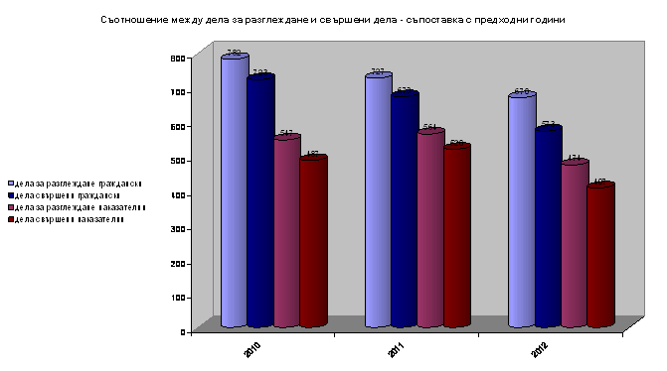

ОПРАВДАТЕЛНИ ПРИСЪДИ

Постановените оправдателни присъди през 2012г. са общо 4бр. и всичките са постановени по НОХДела.
Оправдателните присъди по разгледаните през 2012г. обвинителни актове са както следва:
*3бр. оправдателни присъди са за престъпления против собствеността по чл.195 от НК;
*1бр. оправдателна присъда е за престъпление против стопанството по чл.234в от НК.

Причините за постановените оправдателни присъди по НОХДела са следните:
По НОХД 1229/’10г. съдът е приел, че от събраните по делото доказателства не се е установило по несъмнен и категоричен начин участието на подсъдимия в извършване на престъплението, за което му е повдигнато обвинение.
По две дела НОХД23/’12г. и НОХД206/’12г. съдът е приел, че липсват доказателства подсъдимия да е извършил престъплението.
По НОХД114/’12г. съдът е приел, че не са осъществени признаците на състава ма чл.195 от НК.
Две от постановени от съда оправдателни присъди са протестирани от РП-НИКОПОЛ.
От постановените оправдателни присъди въззивната инстанция е отменила една присъда на РС-Никопол и е върнала делото за разглеждане от друг състав на съда. В края на отчетния период е останало едно протестирано дело пред ПлОС.
В края на отчетния период две от оправдателните присъди са влезли в законна сила.

ОСЪДИТЕЛНИ ПРИСЪДИ

През 2012г. по наказателни дела са постановени общо 39бр. осъдителни присъди по НОХДела и са били одобрени 114бр. споразумения или общо са постановени 153бр. осъдителни съдебни актове.
СТРУКТУРА НА НАКАЗАТЕЛНАТА ПРЕСТЪПНОСТ
С ВЛЯЗЪЛ В СИЛА СЪДЕБЕН АКТ –
ПРИСЪДИ И СПОРАЗУМЕНИЯ

НАКАЗАТЕЛНИ ДЕЛА | Брой влезли в сила
Н.О.Х.Д., от които: | 150
*Против личността | 12
*Против брака, семейството и личността | 7
*Против собствеността | 54
*Против стопанството | 35
*Против дейността на ДО и ОО | 3
*Документни | 1
*Против реда и общественото спокойствие | 5
*Общо опасни | 33
*Военни престъпления | 0
Към 31.12.2012г. по НОХДела от общо съдени 202 лица има осъдени 198 лица и 4 лица са оправдани. На едно лице е наложено наказание по НЧХДело, а на 14 лица са наложени наказание глоба по реда на чл.78а от НК.
През 2012г. в РС-НИКОПОЛ не е разглеждано дело със значим обществен интерес.

АНАЛИЗ НА НАТОВАРЕНОСТТА

В РС-Никопол през 2012г. по щат са работили трима съдии: Тодор Тихолов, Биляна Кисева и Галя Наумова. Съдия Галя Наумова се е върнала на работа от отпуск по майчинство на 01.02.2012г., а от 04.11.2012г. е командирована за разглеждане на дела в Плевенски РС.
Средна месечна натовареност по отношение на делата за разглеждане е както следва:
Средната месечна натовареност на един съдия на база 12 месеца при заети 3 щатни бройки и 33 отработени човеко месеца е 34,67 дела при 53,79 дела за 2011г. и 53,16 дела за 2010г.
Средната месечна натовареност на база действително отработено време на един съдия през 2012г. е по-малка в сравнение с 2011г. и 2010г., тъй като отработените човеко месеци за 2011г. са 24, а за 2010г. са 25. През 2010г. в отпуск по майчинство е била съдия Биляна Кисева, а съдия Галя Наумова е била в отпуск по майчинство през 2011г.

 | 2010 | 2011 | 2012
Отработени човеко месеци | 25 | 24 | 33
действителна средномесечна натовареност | 53,16 | 53,79 | 34,67

Видно от таблицата е, че е намалена действителната средно месечна натовареност на съдиите, което се дължи на това, че през 2012г. до 04.11.2012г. са работили трима съдии.
През 2012г. средната месечна натовареност на граждански съдии по щат е 27,92 дела за разглеждане при възможни 24 човеко месеца общо за двамата съдии в гражданските състави.

През 2012г. средната месечна натовареност на наказателните съдии по щат е 39,50 дела за разглеждане при възможни 12 човеко месеца общо за един съдия в наказателен състав.

Следва да се отбележи факта, че поради завръщането на съдия Наумова на работа на 01.02.2012г. и командироването й в РС-Плевен за разглеждане на дела значителен брой граждански дела в РС-Никопол се разглеждаха през годината от наказателните състави.

Средната месечна натовареност при свършените дела на един съдия на база 12 месеца при заети 3 щатни бройки и 33 отработени човеко месеца е 29,67 дела, за 2011г. са 49,42 дела и за 2010 са 48,40 дела.

Действителната средномесечна натовареност през 2012г. е по-малка от предходните две години предвид на това, че през 2012г. са работили 3 съдии. При това положение действителната месечна натовареност на един съдия на база действително отработено време през годините спрямо общия брой свършени дела е както следва:

 | 2010 | 2011 | 2012
Отработени човеко месеци | 25 | 24 | 33
действителна средномесечна натовареност | 48,40 | 49,42 | 29,67

От тези данни се вижда, че броят на свършените от един съдия дела средно за месец за 2012г, е намалял спрямо предходните две години, което се дължи не толкова на намалелия брой дела, колкото на това, че през 2012г. са работили 3 съдии.
ДЕЙСТВИТЕЛНА НАТОВАРЕНОСТ
НА СЪДИИТЕ ПРЕЗ 2012г.

съдия | общ брой дела за разглеждане | общ брой свършени дела | действителна средна месечна натовареност
 |  |  | спрямо делата за разглеждане | спрямо свършените дела
Т.Тихолов | 353 | 309 | 30,85 | 31,56
Б.Кисева | 620 | 500 | 54,19 | 51,07
Г.Наумова | 171 | 170 | 14,94 | 17,36

ОЦЕНКА ЗА ДЕЙНОСТТА НА СЪДА И КОНКРЕТНО
ЗА ВСЕКИ СЪДИЯ В СЪОТВЕТСТВИЕ С
ПОКАЗАТЕЛИТЕ НАТОВАРЕНОСТ И КАЧЕСТВО

Правораздаването в РС-Ниопол през 2012г. бе осъществено от съдии Т.Тихолов, Б.Кисева, Г.Наумова, които въпреки голямата си натовареност и необходимостта на практика да се произнасят по всички дела успяха да организират работата си така, че постигнаха много добри резултати и годината приключи с малък брой несвършени дела. От всички дела за разглеждане са приключени 85,57%. Следва да се отбележи и факта, че 89% от всички дела са приключили в 3 месечен срок.
Стриктно се спазва от всички съдии разпоредбата на чл.12, ал.2 от ЗСВ.
Делата са насрочвани по възможност в най-кратък срок, като се запазва бързината и при насрочване на следващите съдебни заседания по отложените дела. Съдиите се запознават със съдържанието на делата преди влизане в съдебните заседания и отлагането на делата е сведено до минимум. Всички съдебни актове са постановявани в предвидените от процесуалните закони срокове. Тъй като постъпването на делата и тяхното приключване е постоянен и ритмичен процес не е възможно в края на отчетния период да не останат висящи дела, но както е посочено броят им е минимален.
В РС-Никопол се прилага действително принципа на случайно разпределение на делата и еднакви по вид и тежест дела се разпределят между различните съдии, като всеки един от тях има както по-леки, така и по-тежки за разглеждане дела. Постановените от съдиите при РС-Никопол актовете не сам, че са в кратки срокове, но са качествени и добре мотивирани.
Съдия Т.Тихолов е разгледал през 2012г. 134бр. граждански дела, като от тях 110бр. дела по чл.410 и чл.417 от ГПК, 1 бр. дело от и срещу търговци, 1бр. административно дело, 7 бр. граждански дела по общия ред, 10бр. частнограждански дела и 5бр. други дела. От общо разгледаните 134 бр. дела 126 бр. дела са свършени, от които 103 бр. дела по реда на чл.410 и чл.417 от ГПК, 1 дело от и срещу търговци, 1 бр. административно дело, 10 бр. частно граждански, 6 бр. граждански дела по общия ред и 5 бр. други дела. Останали висящи в края на периода са 8 бр. граждански дела.
Съдия Т.Тихолов е разгледал и 219 бр. наказателни дела, от които 79 бр. НОХДела, 2 бр. НЧХдела, 7 бр. по чл.78а, 105 бр. ЧНдела и 26 бр. НАХДела. От всичко разгледани дела 183 бр. са свършени, от които 69 бр. НОХДела, 2 бр. НЧХДела, 5 бр. дела по реда на чл.78а от НК, 100 бр. НЧДела и 7 бр. НАХДела. Останали несвършени в края на отчетния период 36 бр. наказателни дела.
От общо приключилите от съдия Тихолов 126бр. граждански дела 1бр. е обжалвано и оставено в сила и няма останали висящи дела.
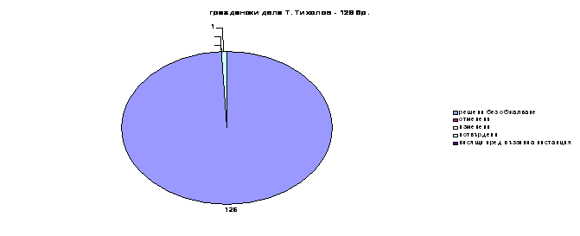

От общо приключилите от съдия Тихолов 183бр. наказателни дела 39бр. са обжалвани, от които отменени 7бр., изменени 5бр. и потвърдени 24бр. Останали висящи пред въззивна инстанция са 3бр. дела.
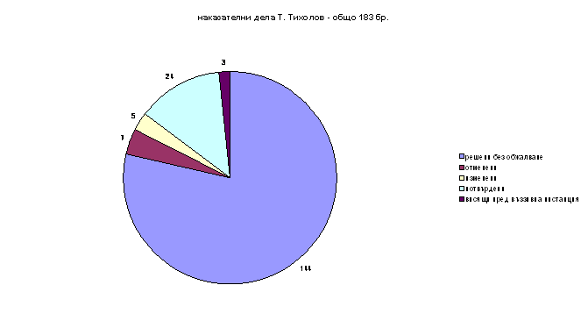

Съдия Б.Кисева е разгледал през 2012г. 374 граждански дела, като от тях 247 дела по чл.410 и чл.417 от ГПК, 4 дела от и срещу търговци, 10 административни дела, 56 граждански дела по общия ред, 18 частнограждански дела, 18бр. дела по чл.310 от ГПК и 21бр. други дела. От общо разгледаните 374 дела 284 дела са свършени, от които 228 дела по реда на чл.410 и чл.417 от ГПК, 1 дело от и срещу търговци, 1 административно дело, 18 частно граждански, 16 граждански дела по общия ред, 7бр. по реда на чл.310 от ГПК и 13 други дела. Останали висящи в края на периода са 90 граждански дела.

Съдия Б.Кисева е разгледал и 246 наказателни дела, от които 100 НОХДела, 32бр. НЧХдела, 12бр. по чл.78а, 78бр. ЧНдела и 53бр. НАХДела. От всичко разгледани дела 216 са свършени, от които 90бр. НОХДела, 1бр. НЧХДела, 9бр. дела по реда на чл.78а от НК, 78бр. НЧДела и 38бр. НАХДела. Останали несвършени в края на отчетния период 30 наказателни дела.
От общо приключилите от съдия Кисева 284бр. граждански дела 16бр. са обжалвани, от които отменени 1бр., изменени 1бр. и потвърдени 8бр., 6бр. са останали висящи ред въззивна инстанция.
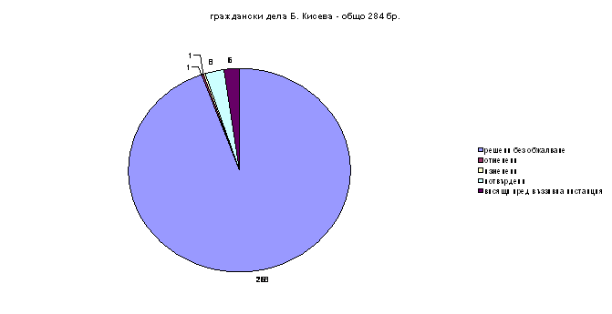
От общо приключилите от съдия Кисева 216бр. наказателни дела 39бр. са обжалвани, от които отменени 5бр., изменени 4бр. и потвърдени 9бр., 21бр. са останали висящи ред въззивна инстанция.
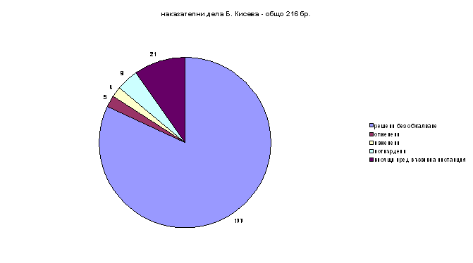
Съдия Г.Наумова е разгледал през 2012г. 162бр. граждански дела, като от тях 59бр. дела по чл.410 и чл.417 от ГПК, 2бр. дела от и срещу търговци, 7бр. административни дела, 33бр. граждански дела по общия ред, 16бр. частнограждански дела, 21бр. дела по чл.310 от ГПК и 24бр. други дела. От общо разгледаните 162 дела 162 дела са свършени. Няма останали висящи граждански дела в края на отчетния период.

Съдия Г.Наумова е разгледал и 9бр. наказателни дела, от които 4бр. НОХДела, 0бр. НЧХдела, 0бр. по чл.78а, 4бр. ЧНдела и 1бр. НАХДела. От всичко разгледани 9 наказателни дела 8бр. са свършени и 1бр. е останало несвършено в края на отчетния.

От общо приключилите от съдия Наумова 162бр. граждански дела 30бр. са обжалвани, от които отменени 8бр., изменени 1бр. и потвърдени 7бр., 14бр. са останали висящи ред въззивна инстанция.
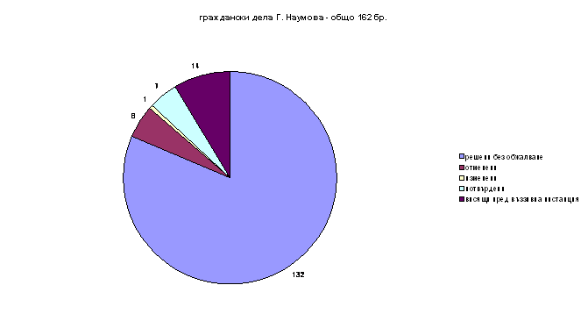

От общо приключилите от съдия Наумова 8бр. наказателни дела няма обжалвани или протестирани.
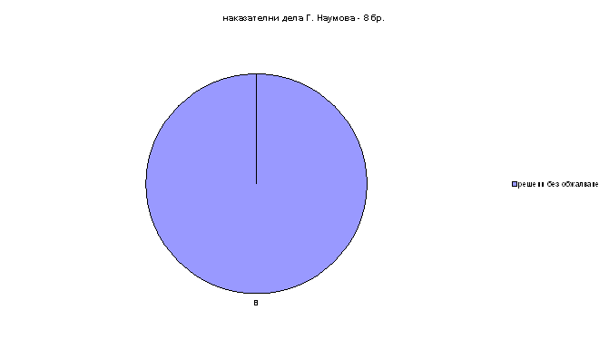

Съотношение между общ брой свършени, обжалвани дела.
От тях потвърдени, изменени и отменени.
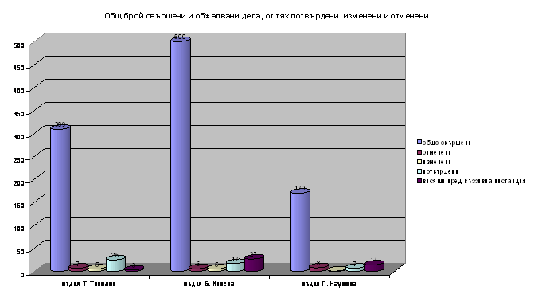

Основна част от отменените и изменени актове на съдиите в РС-Никопол са поради несподеляне от въззивната инстанция на мотивите на първоинстанционния съд.
По някои от делата са представени доказателства пред въззивната инстанция, което от своя страна е довело до промяна на фактическата обстановка.

КАДРОВА ОБЕЗПЕЧЕНОСТ

МАГИСТРАТИ

Районен съд-Никопол разполага с 3 щатни бройки за съдии.
За периода от 01.02.2012г. до 04.11.2012г. съдия Г.Наумова е била на работа в съда. След 04.11.2012г. съдия Наумова е командирована за разглеждане на дела в РС-Плевен.
През 2012г. посещаемост на семинарите има само съдия Т.Тихолов, както следва:
1. Информационна кампания по процедура по приоритет 1.5 „Прозрачна и ефективна съдебна система”, бюджетна линия.
2. „Състояние на съдебния превод в България и транспониране на директива 2010/64/ЕС на ЕП и на съвета относно правото на устен и писмен превод по НД ”.
3. Среща на председателите на съдилищата във връзка с отчитане на резултатите от развитие на съдебната система.

СЪДЕБНО ИЗПЪЛНЕНИЕ

В РС-Никопол има една щатна бройка за държавен съдебен изпълнител. Държавен съдебен изпълнител в РС-Никопол е съдия Мадлен Пачкова.
Броят на постъпилите изпълнителни дела през 2012г. е 56бр. Останалите несвършени дела в началото на отчетния период от предходни години са 475бр., като всичко за изпълнение – 531бр. дела.
От тях през отчетния период са приключени 11бр. дела чрез реализиране на вземането и 2бр. дела са изпратени на друг съдебен изпълнител.
Останалите несвършени съдебно-изпълнителни дела в края на отчетния период са 518бр.
Броят на постъпилите изпълнителни дела през 2011г. е 46бр. Останалите несвършени дела в началото на отчетния период от предходни години са 475бр., като всичко за изпълнение – 521бр. дела.
От тях през отчетния период са приключени 9бр. дела чрез реализиране на вземането, 4бр. дела са изпратени на друг съдебен изпълнител и 1бр. прекратено по други причини.
Останалите несвършени съдебно-изпълнителни дела в края на отчетния период са 507бр.
Броят на постъпилите изпълнителни дела през 2010г. е 41бр. Останалите несвършени дела в началото на отчетния период от предходни години са 454бр., като всичко за изпълнение – 495бр. дела.
От тях през отчетния период са приключени 13бр. дела чрез реализиране на вземането, 3бр. дела са изпратени на друг съдебен изпълнител и 4бр. прекратено по други причини.
Останалите несвършени съдебно-изпълнителни дела в края на отчетния период са 475бр.

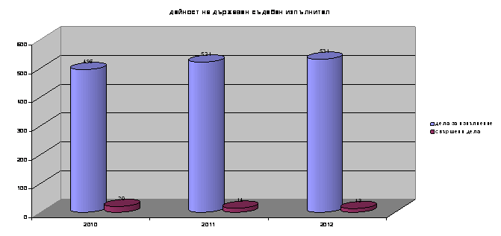
По посочените по-горе изпълнителни дела общо дължимите суми през 2012г. са в размер на 2158384лв. От тях събрани са 47832лв. В края на отчетния период са останали дължими 2110552лв.
По посочените по-горе изпълнителни дела общо дължимите суми през 2011г. са в размер на 1833453лв. От тях събрани са 24786лв. В края на отчетния период са останали дължими 1808667лв.
По посочените по-горе изпълнителни дела общо дължимите суми през 2010г. са в размер на 1854875лв. От тях събрани са 141009лв. В края на отчетния период са останали дължими 1713866лв.

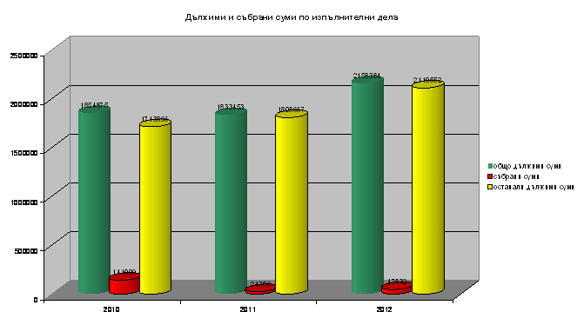

От останалите 518бр. несвършени през 2012г. изпълнителни дела в полза на държавата са 24бр. дела, в полза на юридически лица и търговци са 55бр. дела, в полза на граждани – за издръжки 274бр. дела, по трудови спорове 63бр. дела, по предаване на дете 2бр., други в полза на граждани 96бр. и изпълнение на обезпечителни мерки 4бр.

СЪДИИ ПО ВПИСВАНИЯТА

В РС-Никопол има една щатна бройка за съдия по вписванията. Поради отстраняване от длъжност на съдията по вписванията неговата работа се изпълнява от съдия-изпълнителя Мадлен Пачкова.
През 2012г. по разпореждане на съдията по вписванията са извършени 7894бр. вписвания и 50бр. заличавания. Разпоредено е извършването на 563бр. писмени и устни справки по искане на граждани, на държавни органи и на преписи от актове.

Дейност | 2010г. | 2011г. | 2012г.
Брой вписвания | 6348 | 6060 | 7894
Брой заличавания | 42 | 36 | 50
Предоставени справки | 647 | 762 | 563

СЪДЕБНА АДМИНИСТРАЦИЯ

Според щатното разписание в РС-Никопол, през 2012г. имаше 13 щатни бройки за служители. Към 31.12.2012г. в РС-Никопол има един административен секретар – Силвия Боянова, един главен счетоводител – Янка Найденова, един системен администратор – Пламен Атанасов, три съдебни деловодителя – Мая Търновска, Илиянка Петракиева, Ирина Крумова, трима съдебни секретари – Таничка Николова, Мирослава Здравкова, Анита Иванова, един архивар – Валентина Вецкова, един домакин – огняр – Димитър Димитров, един призовкар – Живко Николов и един чистач - Мюнюбе Топишева. През отчетния период не са извършвани трансформации на длъжности и размествания на служители от една служба в друга.
Служителите в РС-Никопол а интелигентни, способни, съвестни и добре подготвени. Стриктно съблюдават етичните норми на поведение спрямо магистратите, помежду си и при общуването си с граждани и адвокати. При необходимост работят и в извън работно време. Проявяват професионална отговорност и дисциплинираност. В случай на нужда взаимно си помагат.
за показаните срочност и ефективност в дейността на съда голям принос има и съдебната администрация работата, на която не е само в обслужване на гражданите, а е пряко свързана с образуването и движението на делата. Без добрия професионализъм на съдебните служители не биха се постигнали отчетените резултати.

СГРАДЕН ФОНД И ТЕХНИЧЕСКА ОБЕЗПЕЧЕНОСТ

Районен съд – Никопол се помещава в самостоятелна сграда, публична държавна собственост намираща се на пл.”Европа”№14. В същата сграда се помещават РП-Никопол в две нови помещения, служба по вписванията в две помещения, СИС в две помещения и пробационна служба. За всяка от службите, съда и прокуратурата има осигурен контрол на достъпа. Осигурени са помещения за задържаните лица според техния пол и възраст, класифицирана информация, архив, сървърно помещение, външно наблюдение.
Прокуратурата и службата по вписвания са осигурени с помещения, в които да разположат архив, документи, помещение за веществени доказателства. На третия нов етаж се намира втората съдебна зала, в която се провеждат и публични търгове от съдия-изпълнителя, която е осигурена с контрол на достъпа. Осигурена е стая за адвокатите, където да разгледат и се запознаят с делата и стая за преобличането им и подготовка за делата. Сградата се охранява със СОТ, застрахована е и са назначени две лица от ОЗ”СЪДЕБНА ОХРАНА”.
Функционират отделни стаи за секретар – протоколистите, стая за гражданско деловодство, стая за наказателно деловодство, кабинет на председателя на съда, в който работи председателят на съда, два кабинета на районните съдии, в които работят по един съдия, кабинет на съдия-изпълнителят, стая на деловодителя на СИС, стая на секретаря на съдебно-изпълнителната служба, който е и служител извършващ справките на бюро съдимост, кабинет на съдията по вписванията, стая на деловодители към Агенция по вписванията, канцелария на административният секретар, канцелария на главния счетоводител, стая на архиваря и стая на системния администратор.
Във всички кабинети и зали са създадени отлични условия за нормално протичане на работния процес.
Всеки един от работещите в съда разполага с компютърна конфигурация. Пред двете съдебни зали са разположени електронни табла, върху които се изписват разглежданите през деня дела и тяхното състояние. Трите копирни машини в съда са разпределени при административния секретар, наказателно и гражданско деловодство, като са свързани с вътрешната мрежа на съда.
В съда има два сървъра, които функционират и са въведени в експлоатация.
Всички работещи в РС-Никопол имат осигурен достъп до интернет.
В съда се използва програмен продукт САС”Съдебно деловодство” на „Информационно обслужване”АД. В бюрото за съдимост и при главния счетоводител се ползват съответните програмни продукти.
Административният секретар работи с програмата за случайно разпределение на делата
На всички работни места е осигурен достъп за работа с правно информационния продукт „Апис”, който редовно се актуализира.

ПРОБЛЕМИ И ПРЕПОРЪКИ

Основен проблем за нормалното функциониране в РС-Никопол е недостатъчното финансиране, довело до забавяне на някои плащания към вещи лица през 2012г. През отчетния период възникна и трудност във връзка със съдебните заседатели поради намаляване на техния брой от лица напускащи пределите на страната или подали молби по други причини за освобождаването им от това им задължение. Предприеха се мерки и към настоящият момент се очаква одобрението от ОС-Плевен на представената от общински съвет Никопол група лица, които да заместят лицата подали молби за освобождаване.
Поради намалени финансови възможности се стигна до ограничаване изплащането на разходите на явилите се по делата свидетели, като на същите не бяха изпращани дневни разноски, а само пътни такива и то само за обществен превоз след представяне на документи за разходите. Бяха отправяни искания до ВСС за увеличаване на бюджета на съда. Въпреки наложените максимални ограничения и крайно рестриктивния бюджет, работещите в РС-Никопол през целия отчетен период са осъществявали дейността си с необходимите отговорност, професионализъм, бързина, качество, ефективност и лоялност.

ПРИЛОЖЕНИЯ:

➔ Отчет за работата на Районен съд гр.Никопол за 2012г.;
➔ Отчет по граждански дела за работата на Районен съд гр.Никопол за 2012г.;
➔ Отчет по наказателни дела за работата на Районен съд гр.Никопол за 2012г.;
➔ Справка за дейността на съдиите в Районен съд гр.Никопол за 2012г. по наказателни и граждански дела, справка за резултатите от върнатите обжалвани и протестирани дела;
➔ Отчет за дейността на държавен съдебен изпълнител в Районен съд гр.Никопол за 2012г.;

АДМИНИСТРАТИВЕН РЪКОВОДИТЕЛ
ПРЕДСЕДАТЕЛ РС-НИКОПОЛ: ____________________ (Тодор Тихолов)

